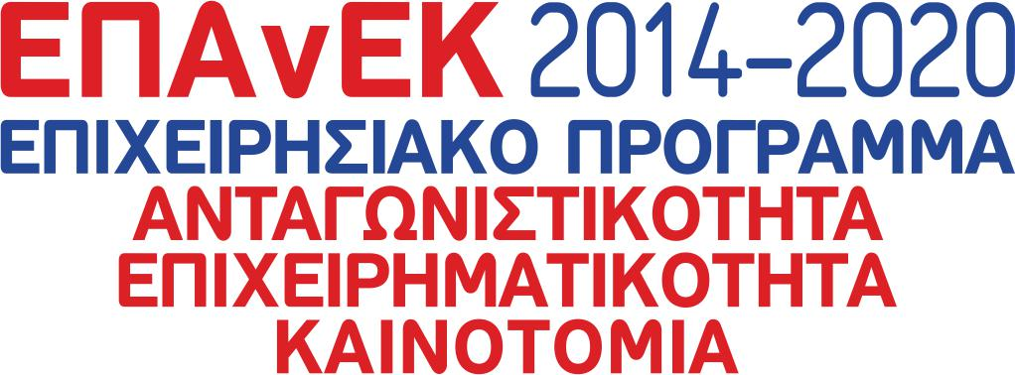
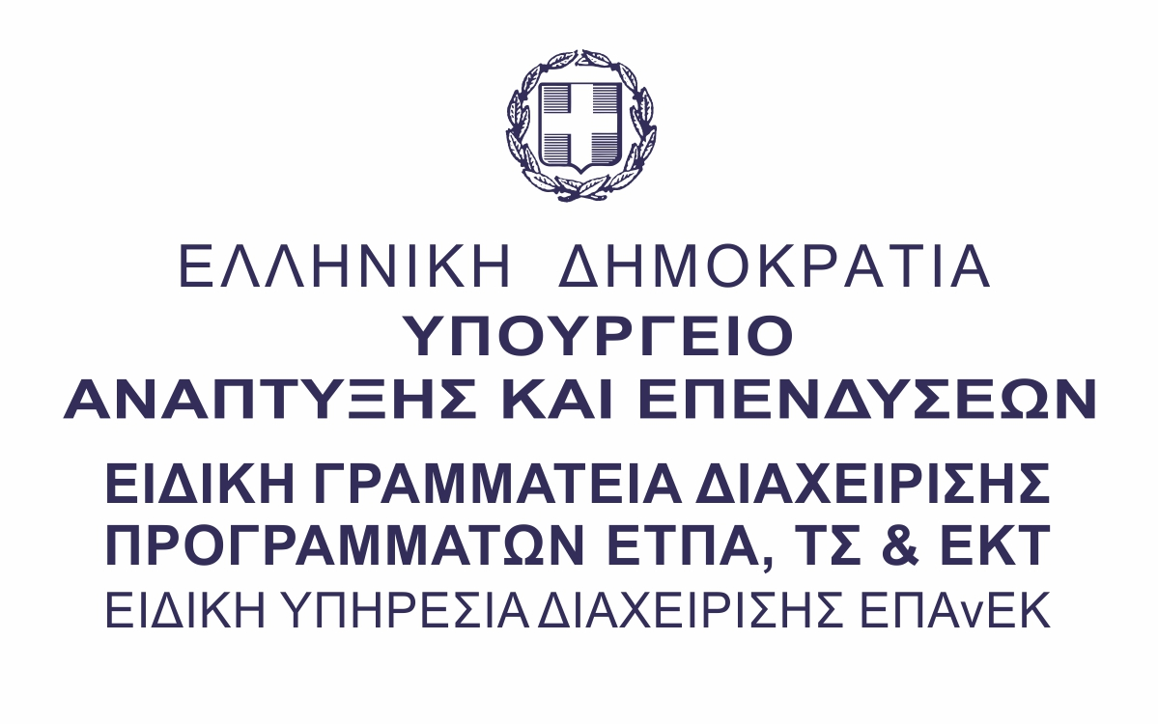
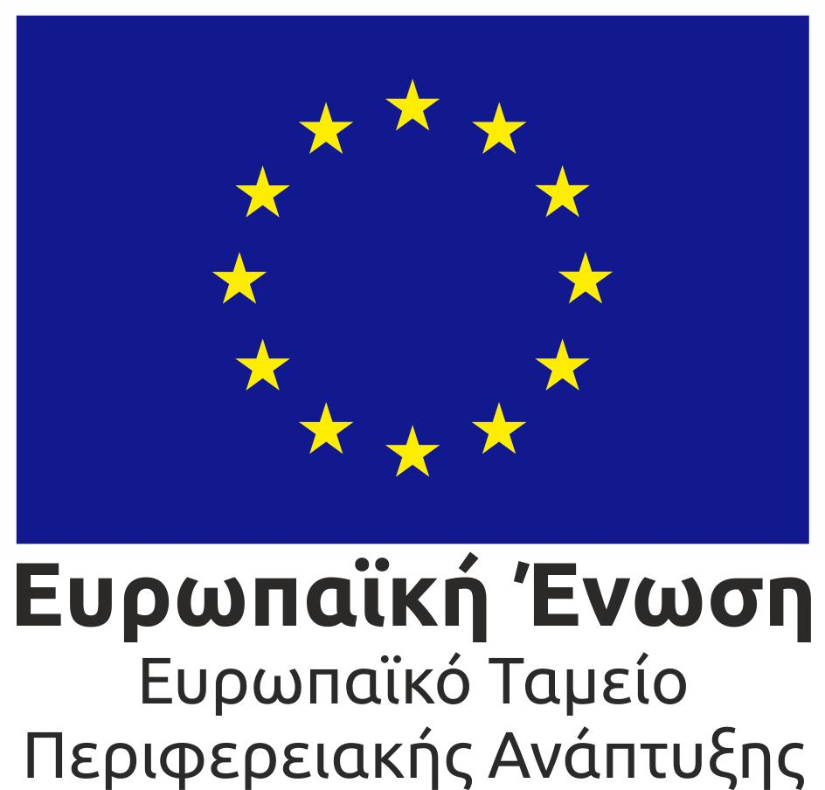
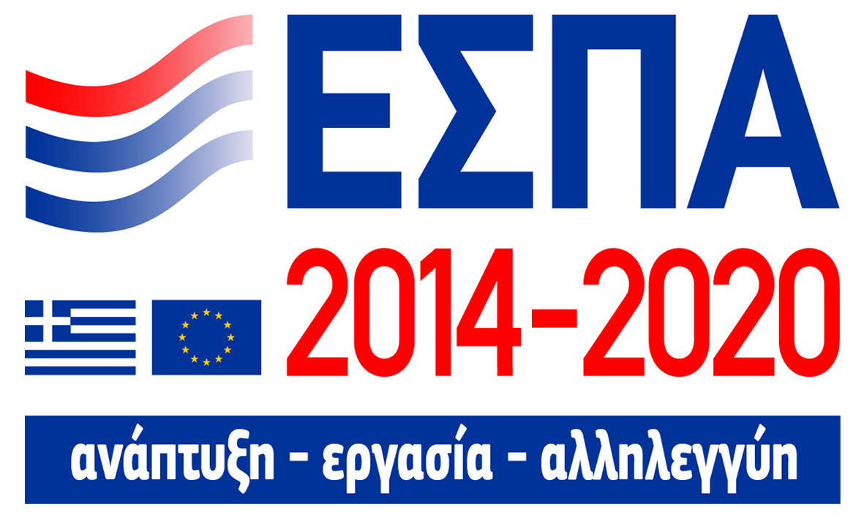

ΔΕΛΤΙΟ ΤΥΠΟΥ 14.01.2020
«ΣΥΝΕΡΓΑΤΙΚΟΙ ΣΧΗΜΑΤΙΣΜΟΙ ΚΑΙΝΟΤΟΜΙΑΣ/ ΣΣΚ»

Υποβλήθηκαν πενήντα οκτώ (58) προτάσεις σε όλους τους θεματικούς τομείς της Στρατηγικής Έξυπνης Εξειδίκευσης

Στο πλαίσιο της 1^{ης} πρόσκλησης προς τους «Φορείς Αρωγούς» της Δράσης «ΣΥΝΕΡΓΑΤΙΚΟΙ ΣΧΗΜΑΤΙΣΜΟΙ ΚΑΙΝΟΤΟΜΙΑΣ/ ΣΣΚ», υποβλήθηκαν πενήντα οκτώ (58) προτάσεις σε όλους τους θεματικούς τομείς της Στρατηγικής Έξυπνης Εξειδίκευσης σε Εθνικό επίπεδο (national RIS3).

Την Παρασκευή 10 Ιανουαρίου 2020 και ώρα 14:00, έληξε η προθεσμία υποβολής αιτήσεων χρηματοδότησης/προτάσεων έργων στο πλαίσιο της ως άνω Δράσης, η οποία συγχρηματοδοτείται από το Ευρωπαϊκό Ταμείο Περιφερειακής Ανάπτυξης της ΕΕ, όπως προβλέπεται από το Επιχειρησιακό Πρόγραμμα ΑΝΤΑΓΩΝΙΣΤΙΚΟΤΗΤΑ – ΕΠΙΧΕΙΡΗΜΑΤΙΚΟΤΗΤΑ – ΚΑΙΝΟΤΟΜΙΑ (ΕΣΠΑ 2014 -2020).
Για τις 58 υποβληθείσες προτάσεις η αιτούμενη δημόσια δαπάνη ανέρχεται στο ποσό των 11.592.259,34 € ευρώ.
Παρατίθενται αναλυτικά στοιχεία των προτάσεων που υποβλήθηκαν ανά θεματικό τομέα:
1)Νομοθετικό πλαίσιο για τη χρηματοδότηση Κανονισμός (ΕΕ) αριθ. 1407/2013 De minimis - 29 προτάσεις
ΣΥΝΕΡΓΑΤΙΚΟΙ ΣΧΗΜΑΤΙΣΜΟΙ ΚΑΙΝΟΤΟΜΙΑΣ - 1η Πρόσκληση
καθεστώς ενίσχυσης De Minimis
Θεματικοί Τομείς | Πλήθος Υποβληθεισών Προτάσεων | Επιχορηγούμενος Προϋπολογισμός | Δημόσια Δαπάνη (Αιτούμενη Επιχορήγηση)
1_ ΥΚΑ: Υλικά – Κατασκευές | 4 | 799.998,52 | 799.998,52
2_ ΤΠΔ: Τουρισμός Πολιτισμός και Δημιουργικές Βιομηχανίες | 9 | 1.771.052,64 | 1.771.052,64
3_ ΠΒΑ: Περιβάλλον και Βιώσιμη Ανάπτυξη | 1 | 163.500,00 | 163.500,00
4_ ΥΦΑ: Υγεία και Φάρμακα | 5 | 996.547,50 | 996.547,50
5_ ΤΠΕ: Τεχνολογίες Πληροφορικής και Επικοινωνιών | 5 | 771.035,00 | 771.035,00
6_ ΑΓΡ: Αγροδιατροφή και Βιομηχανία τροφίμων | 5 | 998.786,00 | 998.786,00
Γενικό Άθροισμα | 29 | 5.500.919,66 € | 5.500.919,66 €

- Νομοθετικό πλαίσιο για τη χρηματοδότηση Κανονισμός (ΕΕ) 651/2014 (ΓΑΚ)/-29 προτάσεις
 | ΣΥΝΕΡΓΑΤΙΚΟΙ ΣΧΗΜΑΤΙΣΜΟΙ ΚΑΙΝΟΤΟΜΙΑΣ - 1η Πρόσκληση καθεστώς ενίσχυσης ΕΕ 651/2014
Θεματικοί Τομείς | Πλήθος Υποβεβληθεισών Προτάσεων | Επιχορηγούμενος Προϋπολογισμός | Δημόσια Δαπάνη (Αιτούμενη Επιχορήγηση)
1_ ΥΚΑ: Υλικά – Κατασκευές | 3 | 914.619,00 | 466.884,50
2_ ΤΠΔ: Τουρισμός Πολιτισμός και Δημιουργικές Βιομηχανίες | 2 | 1.020.280,00 | 527.790,00
3_ ΠΒΑ: Περιβάλλον και Βιώσιμη Ανάπτυξη | 6 | 3.219.899,88 | 1.713.218,34
4_ ΥΦΑ: Υγεία και Φάρμακα | 3 | 1.203.540,00 | 645.270,00
5_ ΜΕΑ: Μεταφορές και Εφοδιαστική Αλυσίδα | 1 | 199.160,00 | 100.780,00
6_ ΕΝΕ: Ενέργεια | 1 | 599.697,75 | 306.142,16
7_ ΤΠΕ: Τεχνολογίες Πληροφορικής και Επικοινωνιών | 8 | 3.466.990,69 | 1.817.257,19
8_ ΑΓΡ: Αγροδιατροφή και Βιομηχανία τροφίμων | 5 | 975.950,00 | 513.997,50
Γενικό Άθροισμα | 29 | 11.600.137,31 € | 6.091.339,69 €

Η διαδικασία αξιολόγησης θα ξεκινήσει στο αμέσως επόμενο διάστημα. Μετά τη δημοσίευση των αποτελεσμάτων της αξιολόγησης των προτάσεων που υποβλήθηκαν στο πλαίσιο της 1ης πρόσκλησης της Δράσης και την επιλογή των Φορέων Αρωγών/ΦΑ, θα δημοσιευθεί η 2η Πρόσκληση της Δράσης, προς τις Επιχειρήσεις που ενδιαφέρονται να συμμετάσχουν στους ΣΣΚ των προκριθέντων ΦΑ της 1ης Πρόσκλησης.
Η δράση κρατικών ενισχύσεων «ΣΥΝΕΡΓΑΤΙΚΟΙ ΣΧΗΜΑΤΙΣΜΟΙ ΚΑΙΝΟΤΟΜΙΑΣ/ ΣΣΚ» - 1^{η} και 2^{η} Πρόσκληση, αναμένεται να υπερβεί τα 24 εκατ. € δημόσιας δαπάνης και μαζί με την ιδιωτική δαπάνη, να ανέλθει περίπου σε 31 εκατ. €.
Η Δράση στοχεύει στην ενίσχυση ολοκληρωμένων δομών αναδυόμενων ή/και υφιστάμενων συνεργατικών σχηματισμών/ΣΣΚ για την ανάπτυξη σημαντικής δυναμικής στην παραγωγή νέων καινοτόμων προϊόντων ή/και υπηρεσιών, την υλοποίηση στρατηγικών διείσδυσης σε αγορές- στόχους, την αύξηση των θέσεων εργασίας, την προσέλκυση επενδύσεων, καθώς και τη δημιουργία νέας γνώσης και τεχνογνωσίας υποστηριζομένων από Έρευνα και Τεχνολογική Ανάπτυξη στους θεματικούς τομείς της Στρατηγικής Έξυπνης Εξειδίκευσης σε Εθνικό επίπεδο (national RIS3).

Γενική Γραμματεία Έρευνας και Τεχνολογίας ΓΓΕΤ // Email: gsrt@gsrt.gr // http://www.gsrt.gr

